Projekt 7. klasse

Udvidet vejledningsforløb
til skoletrætte elever på 7. årgang

Arrangør: UUV Køge Bugt

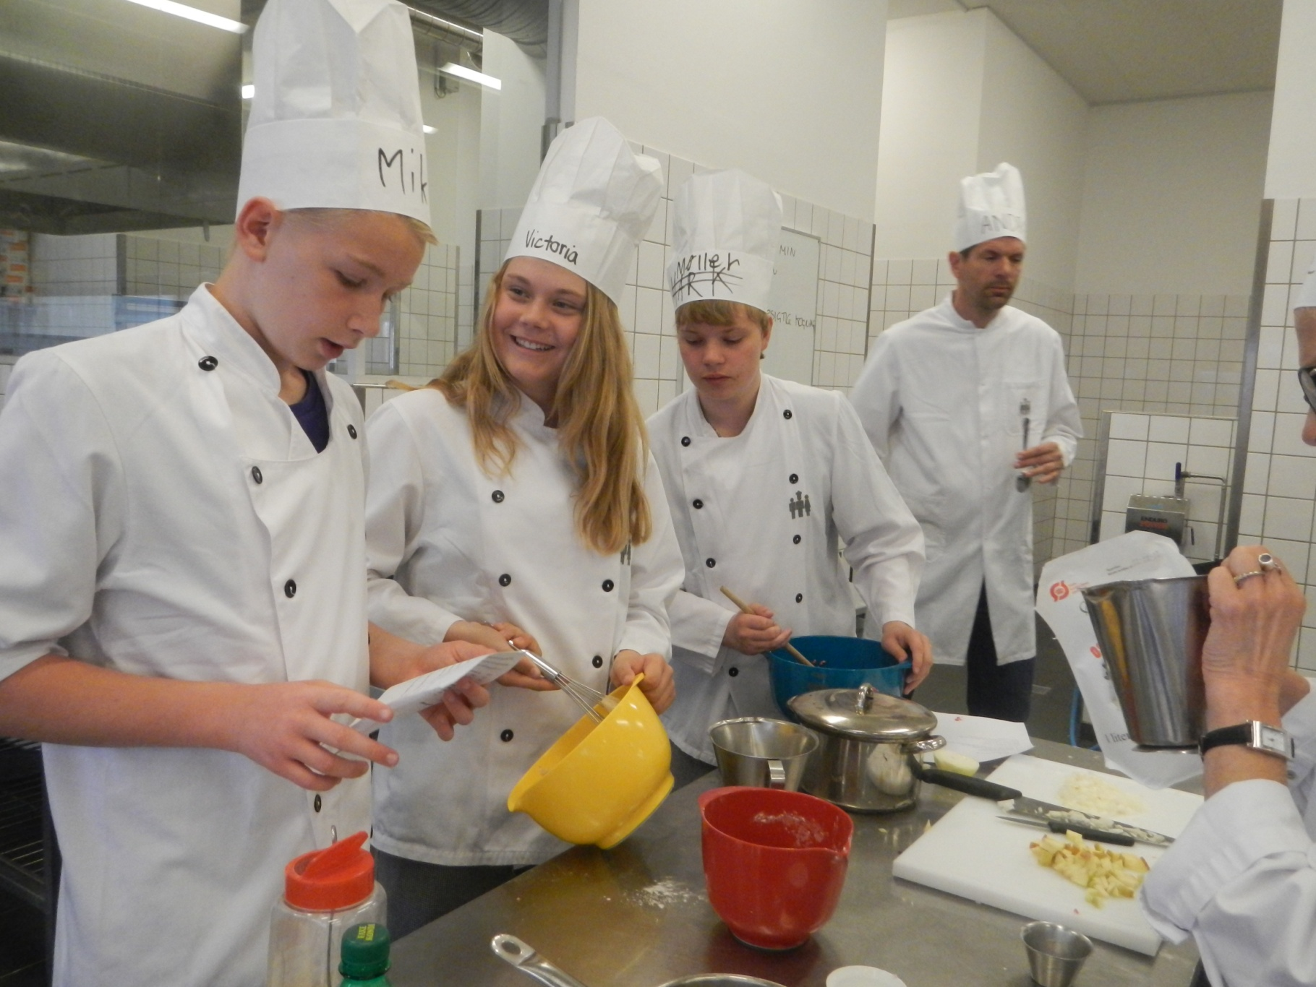

Projekt 7. klasse

Målgruppe og formål
Dette vejledningsforløb er tænkt som en øjenåbner og inspirationskilde for normalt begavede elever, der har mistet lysten til at gå i skole. Eleverne har begrænsede forventninger til deres job- og uddannelsesfremtid, og de har svært ved at se formålet med undervisningen i grundskolen.

Målet med forløbet er at give eleverne oplevelser og viden, der vil motivere dem til at gå i skole og blive klar til at starte på en ungdomsuddannelse efter 9./10. klasse.

Eleverne som indstilles til forløbet, skal være interesserede
i at deltage i forløbets aktiviteter sammen med elever fra andre 7. klasser.

Indhold
I vejledningsforløbet er hovedvægten lagt på besøgsdage på erhvervsskoler og virksomheder. Derudover er der vejledningsdage, hvor eleverne gennem sociale arrangementer, samarbejdsøvelser og friluftsaktiviteter har mulighed for at lære hinanden og sig selv bedre at kende og derved få øget kendskab til egne ressourcer og kompetencer.

Vi har tidligere bl.a. besøgt: Bosei Højskole, EUC Sjælland, Vilvorde, Beredskabsstyrelsen, Postterminalen i København, Dong Energy, Føtex, Lakexperten, George Stage, Brøndby Stadion, Skagen Skipperskole, Hotel- og Restaurantskolen, CPH West, Grafisk afdeling på KTS og Greve Produktionsskole.

Oplevelser, indtryk og ny viden vil løbende blive evalueret og efterbehandlet i fællesskab.

Eleverne vil arbejde med personlige, faglige og sociale kompetencer, tale om deres forventninger til fremtiden,
om at træffe valg, om motivation og sociale relationer. De vil få et indblik i uddannelsessystemet, så job og uddannelsesmuligheder de ikke umiddelbart har tænkt på, bliver synlige.

Vejledningsforløbet afsluttes med en skriftlig udtalelse om elevens udbytte af forløbet.

Praktisk information
Forløbet begynder onsdag den 29. marts til midt juni 2017 – i alt 10 dage. Der vil også være indlagt en overnatningstur. De endelige datoer meldes ud, så snart alle aftaler er på plads.

De elever, der tilmeldes projektet, skal de øvrige dage følge deres vanlige klasse på skolen.

Program tilsendes elever, forældre og lærere, inden forløbet starter. Der informeres herefter via en fælles mailliste til elever, forældre, skoler og kontaktpersoner.

Vores fælles base er i UUV´s lokaler, Ølbycenter 55 mødelokale 5, tæt ved Ølby Station.

Visitation
UUV visiterer elever til forløbet i samråd med skole og forældre.

Visitationen vil foregå frem til den 3. marts 2017 via
André Michaelsen, vejleder i UUV Køge Bugt.

Kontaktperson
André Michaelsen
UUV Køge Bugt
Ølbycenter 53, 1. sal
4600 Køge
Mobil: 2879 2722
Mail: andre.michaelsen@koege.dk

